SPECIFICATION TECHNIQUE DE BESOIN

Version : V 0.1

Date : 05/11/2014

Rédigé par : HOUBART JULIEN – CAUCHOIS STEEVEN

Relu par : < nom des membres du projet ayant relu le document>

Approuvé par : < nom de l’enseignant responsable du suivi>

Signature : <signature de l’enseignant>

Objectif : Ce document est destiné à traduire les besoins des utilisateurs du logiciel et à établir une référence pour sa validation. Il doit être élaboré en coopération avec le demandeur puis approuvé par ce dernier. Son but est de recenser les principales exigences que l’équipe de développement s’engage à satisfaire dans le cadre du projet.

MISES A JOUR

Version | Date | Modifications réalisées
0.1 | 05/11/2014 | Création

- Objet :

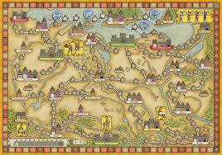 | Le but du projet AGORA-Tab est le développement de jeux pour tablettes Android du jeu de plateau.

Les objectifs de ce projet sont multiples sont multiples :
- Se familiariser avec l’environnement Android
- L’utilisation des bibliothèques développées pour le jeu Tzolin et la réalisation de nouvelles nécessaires pour le jeu Hansa Teutonica
- Développer une intelligence artificielle

Le résultat attendu sera un ﬁchier à télécharger autoinstallable.

- Documents applicables et de référence

Dans la réalisation de ce projet, nous nous appuierons essentiellement sur les sources et documents réalisés pour le projet Tzolkin.

- Terminologie et sigles utilisés

Abréviation :
EF | Exigence fonctionnelle
APP | Application
PIO | Pion
PLA | Plateau
JET | Jeton
AIDE | Aide

Dictionnaire :
Pion | Lorsqu’il est question d’un pion, cela concerne un négociant ou un commerçant
Commerçant | Pion de forme cubique
Négociant | Pion de forme cylindrique
Stock | Le stock est une réserve de pion (différente de la réserve personnelle) indirectement jouable sur le plateau dans laquelle le joueur peut se servir pour remplir sa réserve personnelle
Réserve personnelle | La réserve personnelle est une réserve de pion directement jouable sur le plateau
Ecritoire | L’écritoire correspond à un tableau récapitulatif dans lequel on peut voir les compétences suivantes :  - Clavis Urbis  - Actiones  - Privilegium  - Liber sophiae  - Bursa
Clavis Urbis
Actiones | Nombre d’actions effectuables durant un tour
Privilegium | Indique au joueur quel type de comptoir il lui est possible de prendre
Liber Sophiae | Indique au joueur le nombre de pion déplaçable (et non poser) sur le plateau durant une action
Bursa | Nombre de pions déplaçables du stock vers la réserve personnelle durant une action.
Comptoir | Un comptoir est une des cases du plateau
Point de prestige | Point attribué après la réalisation de certaines actions, le joueur ayant le plus de points de prestige a gagné la partie.

- Exigences fonctionnelles

Voici le diagramme de cas d’utilisation (voir ressource n°1) montrant les besoins identifiés pour le fonctionnement de l’application.

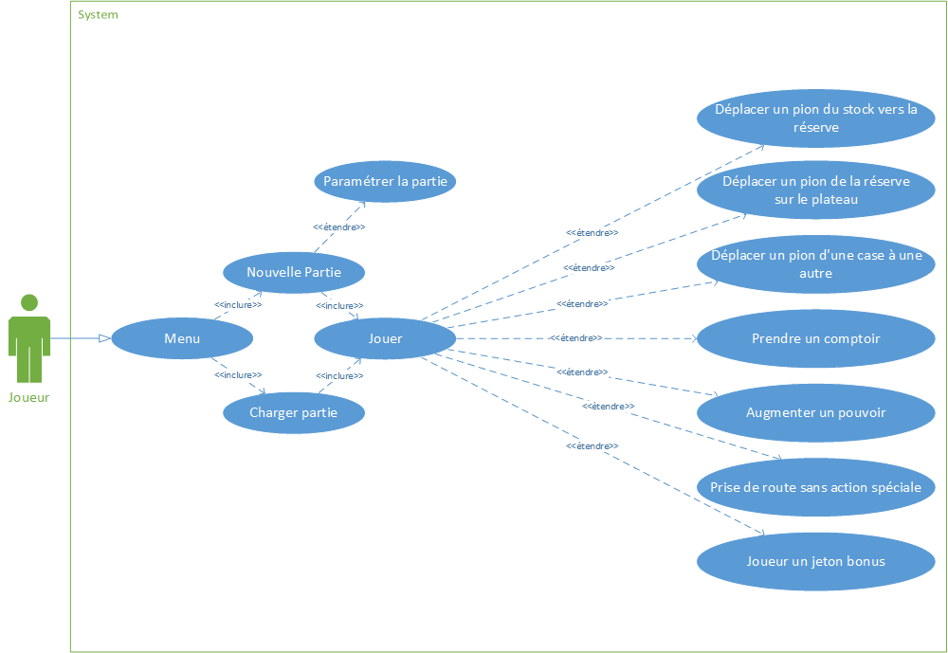
Ressource n°1 : Diagramme de cas d’utilisation

Le joueur au lancement de l’application peut choisir de créer un nouvelle partie pour laquelle il pourra effectuer quelques réglages (nombres de joueurs IA/Humain….) ou de charger une partie déjà existante. Les autres cas d’utilisation représentent les actions possibles durant un tour.
Afin de mieux comprendre le fonctionnement de l’application, la ressource n°2 schématise ce dernier.
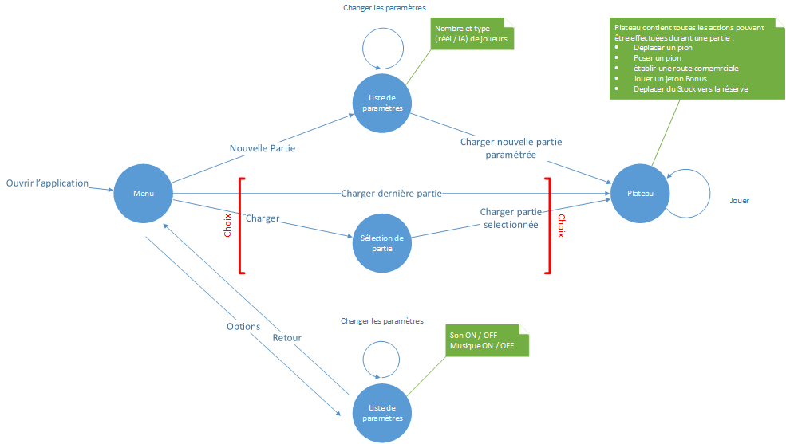
Ressource n°2 : Fonctionnement de l’application

Suite à la réalisation de ces deux diagrammes et aux habitudes d’utilisations d’un écran tactile, nous pouvons ainsi déterminer la liste des exigences fonctionnelles ainsi que leurs priorités

Id | Intitulé | Acteur(s) | Priorité
EF-APP | Propriétés de l’application | Joueur | Indispensable
EF-JEU | Gestion des parties | Joueur | Indispensable
EF-PIO | Gestion des pions | Joueur | Indispensable
EF-PLA | Gestion du plateau | Joueur | Indispensable
EF-JET | Gestion des jetons bonus | Joueur | Indispensable
EF-AID | Aide | Joueur | Indispensable

  - EF-APP : Propriétés de l’application

Code | Description | Priorité
EF-APP-001 | L’application peut être fermée, ce qui entrainera une sauvegarde automatique de la partie en cours | Indispensable
EF-APP-002 | L’application peut être mise en tâche de fond si l’utilisateur ce qui entrainera la mise en pause de la partie si reçoit une notification et souhaite la consulter. | Indispensable

  - EF-JEU : Gestion des parties

Code | Description | Priorité
EF-JEU-001 | Créer une nouvelle partie, avec le choix des paramètres pour celle-ci | Indispensable
EF-JEU-002 | Continuer la partie en cours | Indispensable
EF-JEU-003 | Charger une partie | Indispensable

  - EF-PIO : Gestion des pions

Code | Description | Priorité
EF-PIO-001 | Déplacer des pions du stock vers la réserve personnelle | Indispensable
EF-PIO-002 | Déplacer un pion du plateau | Indispensable
EF-PIO-003 | Poser un pion sur le plateau | Indispensable

EF-PIO-001 : Déplacer des pions du stock vers la réserve
Acteur concerné : | Le joueur ayant la main
Description : | Déplace le nombre de pion permis par la compétence Bursa du stock vers la réserve personnelle et consomme une action
Précondition : | L’application doit être ouverte et une partie doit être en cours
Evènement déclencheur : | Le joueur doit effectuer la demande de déplacement
Condition d’arrêt : | Le nombre de pions indiqué par Bursa ont été déplacés

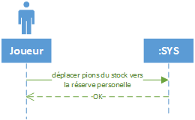
Ressource n°3 : Diagramme de séquence EF-PIO-001

EF-PIO-002 : Déplacer un pion du plateau
Acteur concerné : | Le joueur ayant la main
Description : | Déplace un pion déjà présent sur le plateau sur une case vide
Précondition : | L’application doit être ouverte et une partie doit être en cours
Evènement déclencheur : | Le joueur doit effectuer la demande de déplacement
Condition d’arrêt : | Le pion a été déplacé

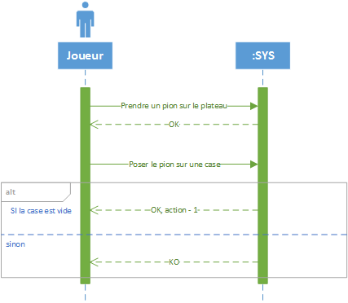
Ressource n°4 : Diagramme de séquence EF-PIO-002

EF-PIO-003 : Poser un pion sur le plateau
Acteur concerné : | Le joueur ayant la main et/ou non un autre joueur
Description : | Déplace un pion de la réserve personnelle sur une case du plateau
Précondition : | L’application doit être ouverte et une partie doit être en cours
Evènement déclencheur : | Le joueur doit effectuer la demande pour poser un pion
Condition d’arrêt : | Le pion a été posé

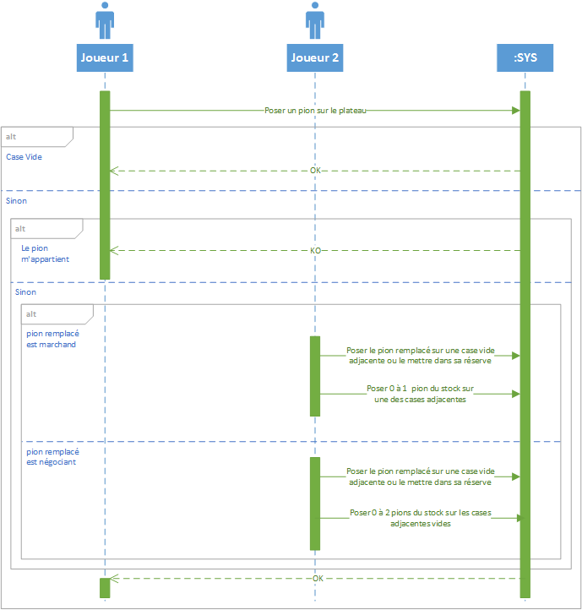
Ressource n°5 : Diagramme de séquence EF-PIO-003

  - EF-PLA : Gestion du plateau

Code | Description | Priorité
EF-PLA-001 | Faire apparaître l’écritoire | Indispensable
EF-PLA-002 | Zoomer sur une partie de la carte | Secondaire
EF-PLA-003 | Affichage des points de prestige | Indispensable
EF-PLA-004 | Affichage du compteur de villes | Indispensable
EF-PLA-005 | Prendre un comptoir | Indispensable
EF-PLA-006 | Augmenter un pouvoir | Indispensable
EF-PLA-007 | Prise de route sans actions spéciales | Indispensable

EF-PLA-005 : Prendre un comptoir
Acteur concerné : | Le joueur ayant la main
Description : | Un pion est placé sur le comptoir le plus à gauche de la ville
Précondition : | L’application doit être ouverte, une partie doit être en cours et tous les comptoirs entre deux villes sont occupés par les pions du joueur
Evènement déclencheur : | Le joueur doit effectuer la demande prendre le comptoir
Condition d’arrêt : | Le comptoir a été pris

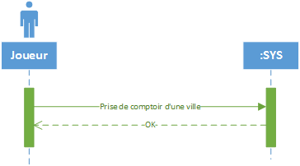
Ressource n°6 : Diagramme de séquence EP-PLA-005

EF-PLA-005 : Augmenter une compétence
Acteur concerné : | Le joueur ayant la main
Description : | Déverrouille le niveau de compétence supérieur
Précondition : | L’application doit être ouverte, une partie doit être en cours et tous les comptoirs entre deux villes sont occupés par les pions du joueur
Evènement déclencheur : | Le joueur doit effectuer la demande pour augmenter une compténce
Condition d’arrêt : | La compétence est augmentée

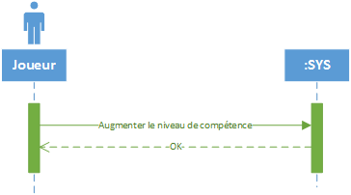
Ressource n°6 : Diagramme de séquence EP-PLA-006

  - EF-JET : Gestion des jetons bonus

Code | Description | Priorité
EF-JET-001 | Utiliser un jeton bonus | Indispensable
EF-JET-002 | Remettre un jeton bonus sur un taberna | Indispensable

EF-JET-001 : Utiliser un Jeton bonus
Acteur concerné : | Le joueur ayant la main
Description : | Utilisation d’un jeton bonus récupéré lors de l’établissement d’une route commerciale
Précondition : | L’application doit être ouverte, une partie doit être en cours
Evènement déclencheur : | Le joueur doit effectuer la demande pour utiliser un jeton bonus
Condition d’arrêt : | L’action du jeton a été effectuée.
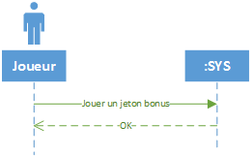
Ressource 7 : Diagramme de Séquence EF-JET-001

  - EF-AID : Aide

Code | Description | Priorité
EF-AID-001 | Affichage de l’aide | Indispensable
EF-AID-002 | Dictatiel | Secondaire

- Exigences opérationnelles
Fournir la liste des exigences de mise en œuvre ou de performance et les identifier par un numéro.
- Exigences d’interface
Fournir la liste des exigences d’interface avec d’autres logiciels ou avec des matériels spécifiques et les identifier par un numéro.
- Exigences de qualité
Fournir la liste des exigences particulières de qualité et les identifier par un numéro.
- Exigences de réalisation
Fournir la liste des exigences techniques de réalisation et les identifier par un numéro.

